该综述介绍了物理储池计算系统(PRC)的发展历史，从算法研究到硬件实现，再到最终的系统集成；不同物理储池计算器件的原理及其各自的优点；为解决器件的均匀性、稳定性和循环耐久性等问题，提出了不同的PRC 系统的空间架构；介绍了PRC在认知计算、人机交互、智能驾驶、下一代通信系统、智能机器人、智能医疗和健康检测等领域的应用；

1 Introduction 介绍克服冯·诺依曼架构的计算和功率瓶颈，引用了从生物大脑的结构和功能中获得了重要的启发的文献，可以补充受前额叶皮层启发的RNN具有减少功率消耗的功能的相关文献。

2 What can PRC do? 介绍了PRC擅长处理非线性动态过程，可以补充PRC相对于传统RNN在语音信号识别、时间序列预测方面的训练效果具有优势的相关文献。

3 Operational principles of different neuromorphic RC devices 该部分介绍了同物理储池计算器件的原理及其各自的优点，可以将其总结为一张图像，类似于Figure 12和Figure 15，比较其原理、适合的领域以及优缺点。

Figure 11 (d) Device architecture of the v-OECT, transfer curves, and the corresponding transconductance of the ion-gel-gated v-OECT annealed at various temperatures 该段描述对应的d图是否没有给出对应图像？
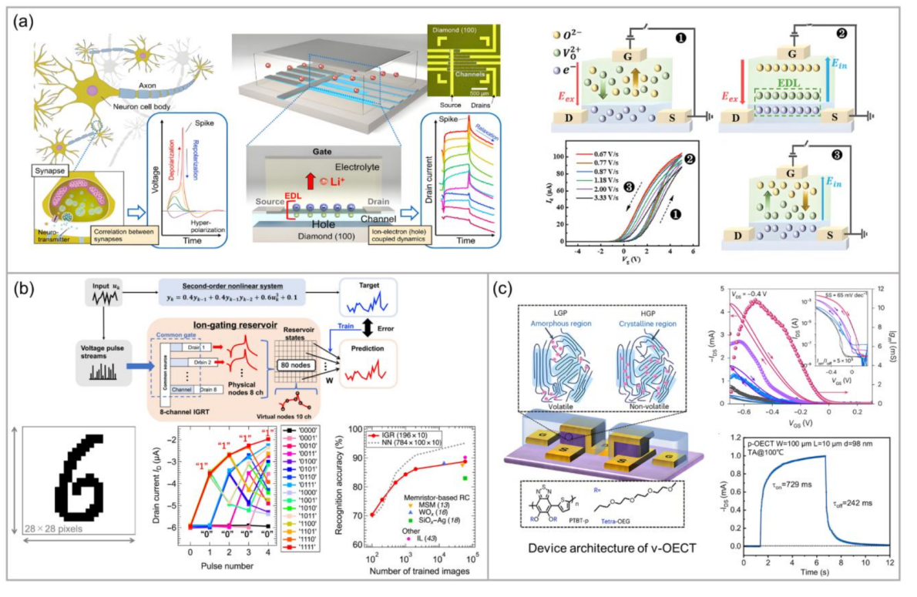

问题1:
Figure 15 a图中将韩语词汇投影到阵列上，并从光响应电流中收集节点状态，随后进行线性分类
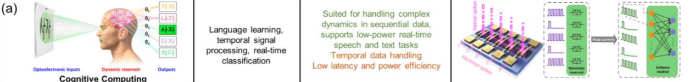
我阅读了该论文原文发现其是将00000到11111的编码通过物理储池的电流值测量出
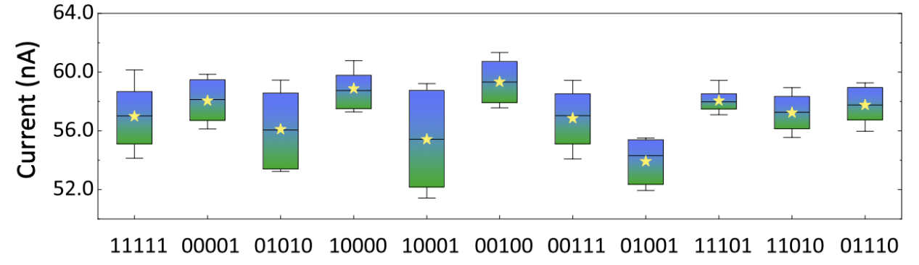
每个韩语是5*5的图像，每一行可以得到一个电流值，一张韩语图像就是5个电流值。一共有10张韩语图像，每个图像都有自己对应的5个电流值，然后对这10张韩语图像用读出层分类。
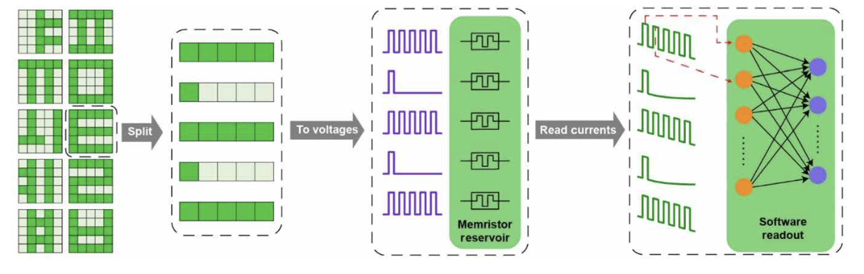
参考上述思想，我测量出00000到11111的编码通过物理储池后的电流值。对20*20像素的0到9的手写数字图像，0和1分别代表明暗像素。每五个像素都有对应的一个电流值，每一行有4个电流值，每一个手写数字都有自己对应的80个电流值。
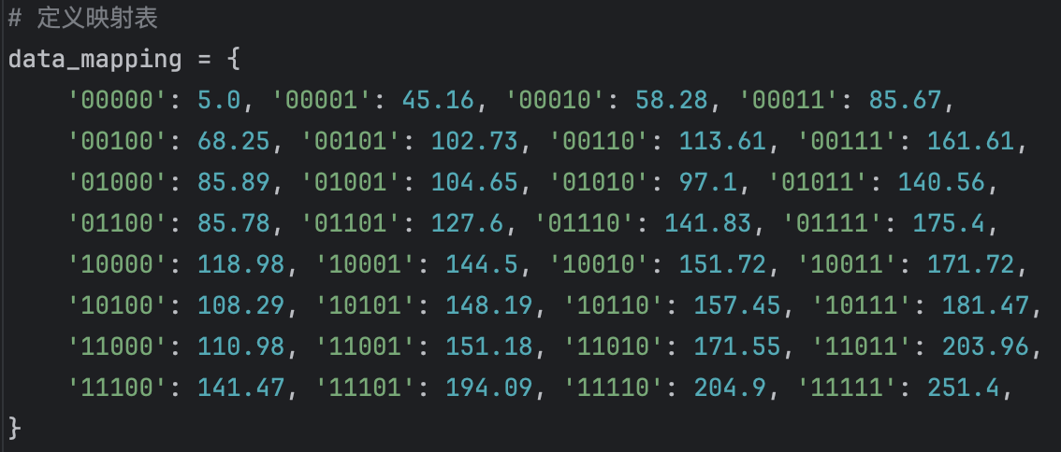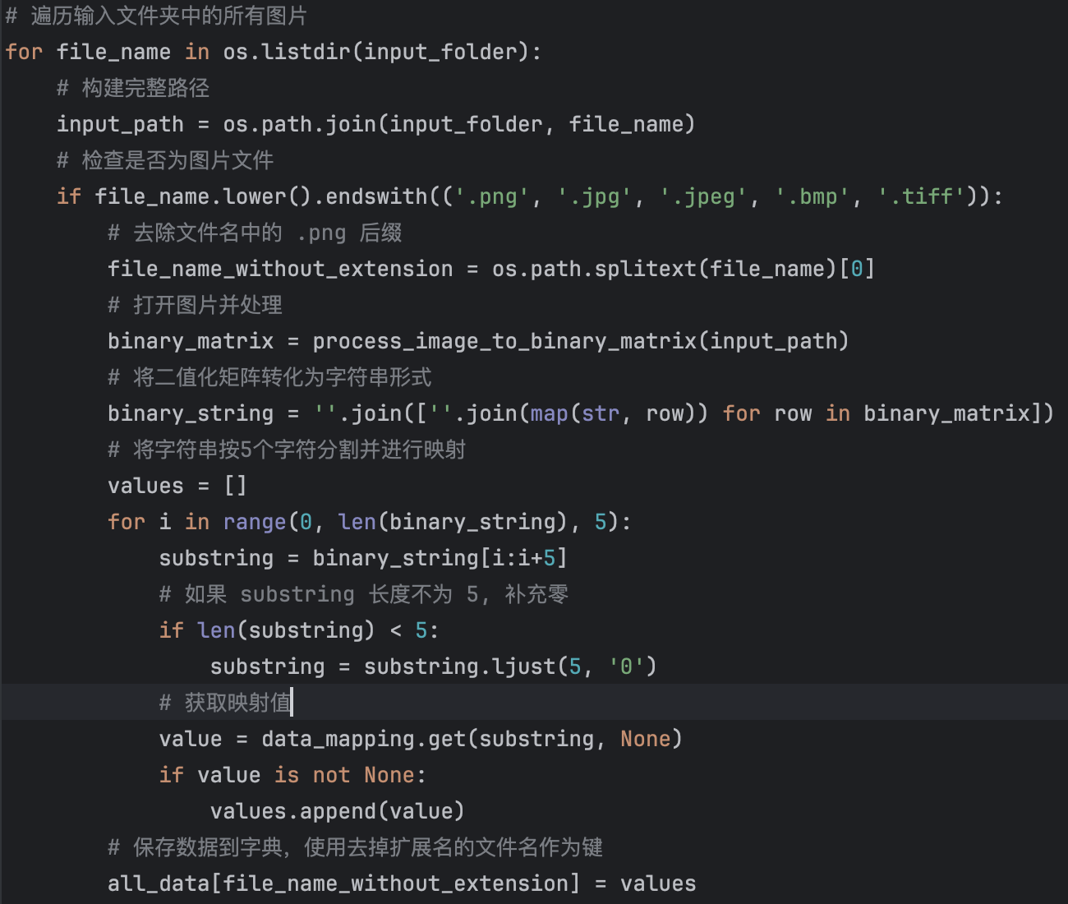
将80个电流值添加噪声后用感知机进行分类
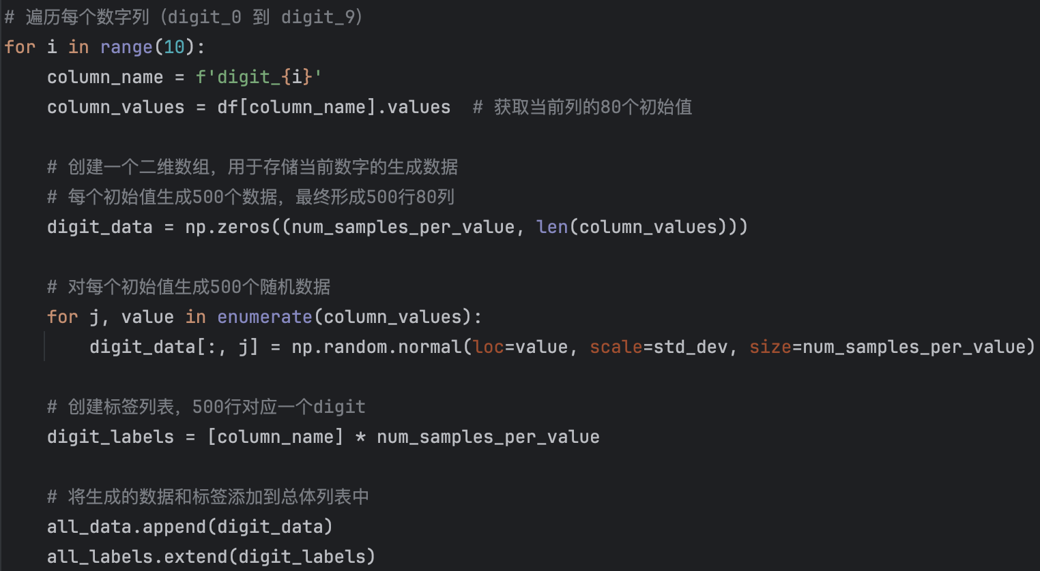
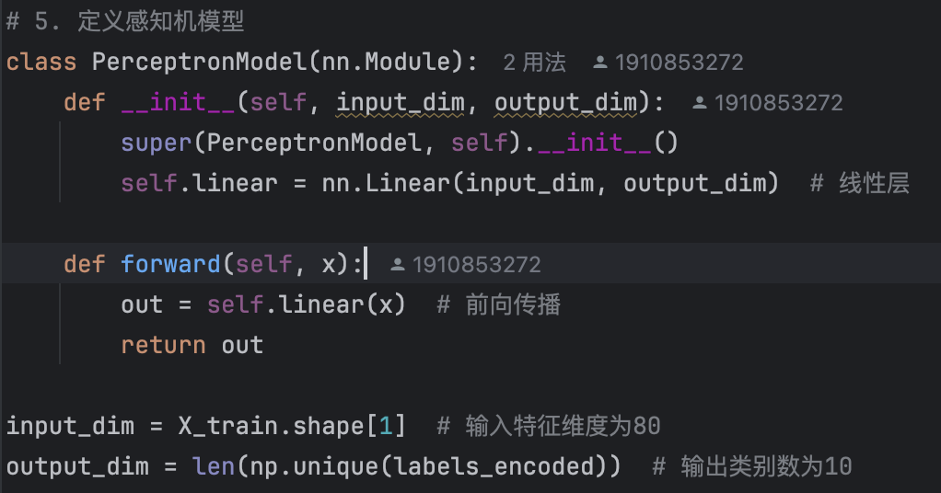
请问我将输入信号编码映射为电流值是物理储池吗，是否存在什么问题？是否可以对器件的输入和输出用函数进行建模仿真？此外我还发现许多论文也是类似于这样处理的，这种方式有什么适用场景吗？
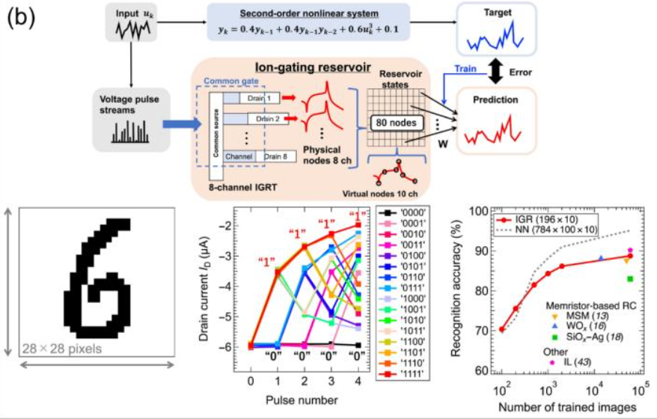
问题2:
对于[0,255]的灰度图像，我们不能简单地将0和1分别代表明暗像素从而对图像进行编码，如果想要用物理储池对不同灰度图像进行分类，我们需要怎么处理对图像进行编码？
对于RGB的彩色图像，我们是否是将RGB三色通过公式转换为灰度值，然后再进行处理？

问题3:
器件的仿真是使用ESN或者LSM进行的吗？假如是的话ESN中储层的大小、频谱半径等参数是如何与器件的性质联系起来，使得仿真的输出结果与物理储池真实的输出结果相吻合？
